Quels sont les processus sociaux qui contribuent à la déviance ?

À l'issue de ce chapitre, vous saurez
-Distinguer normes sociales et juridiques.
-Que la déviance est une transgression des normes sociales et varie donc selon les sociétés, les époques et les groupes sociaux.
-Que la déviance est le produit de processus d'étiquetage, de stigmatisation et de carrières déviantes.
-Distinguer déviance et délinquance.
-Mesurer la délinquance et illustrer ses limites.

On désigne avec la notion de contrôle social l'ensemble des opérations visant à contrôler et garantir la conformité des comportements individuels aux normes d'un groupe ou d'une société.
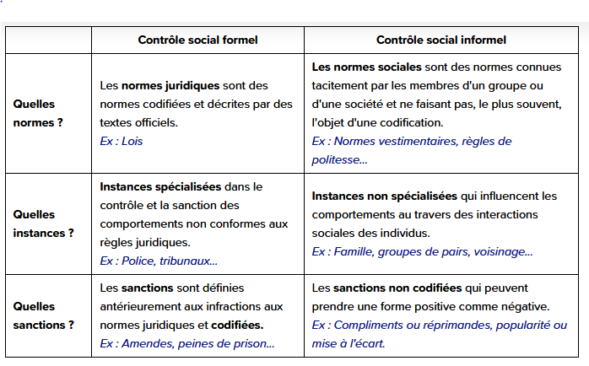
Dans son sens le plus large, la déviance désigne tout type de comportement non conforme aux normes en vigueur à l'intérieur d'un groupe ou d'une société donnée. Un comportement peut ainsi être considéré comme normal ou déviant selon les époques et les lieux.
1.Le contrôle social doit assurer la conformité des comportements aux normes
- On désigne par la notion de contrôle social, l'ensemble des opérations visant à vérifier et garantir la conformité des comportements individuels aux normes d'un groupe ou d'une société.
- Les normes juridiques sont des normes codifiées et décrites par des textes officiels à l'instar des lois. Leur respect est contrôlé et sanctionné par des instances spécialisées (telles que la police) dans le cadre du contrôle social formel.
- Les normes sociales sont beaucoup plus nombreuses, mais ne sont pas formalisées et sont le plus souvent connues tacitement. Le contrôle résulte lors des interactions des individus dans leurs groupes d'appartenance (famille, amis, collègue…). On parle alors de contrôle social informel.
2. La déviance : un phénomène relatif aux sociétés et aux milieux sociaux
- La déviance désigne l'ensemble des actes ou situations de transgression des normes. Dans la mesure où ces normes sont amenées à évoluer dans le temps ou vont différer d'une société à une autre, la définition des pratiques déviantes ne peut qu'être relative.
- Certaines normes propres à un groupe social donné peuvent être en contradiction avec les normes de la société en général. Cela se traduit par une surreprésentation des pratiques déviantes au sein de ce groupe.
3. La déviance résulte de processus d'étiquetage et de stigmatisation
- À partir des années 1960, des auteurs rattachés à la tradition sociologique de l'interactionnisme remettent en cause la définition traditionnelle de la déviance : ils estiment que ce n'est pas la transgression de la norme qui constitue la déviance, mais le processus d'étiquetage dont font l'objet les individus.
- Pour Howard Becker, cette transgression n'est que la première étape d'une carrière déviante conduisant à un processus d'exclusion sociale. Le jugement moral porté par la communauté (les entrepreneurs de morale) sur l'individu va rendre difficile le maintien d'une vie sociale normale et précipiter l'intégration à des groupes déviants au sein desquels la fréquence et la maîtrise des comportements déviants se renforceront.
- Erving Goffman insistera, lui, sur la façon dont la possession de stigmates plus ou moins dissimulables (handicaps, origine ethnique…) peut être instrumentalisée pour discréditer l'individu et provoquer l'imposition d'une identité déviante.
4. La difficile évaluation de la délinquance
- On définit la délinquance comme une sous-partie des pratiques déviantes marquée par la transgression des seules normes juridiques produites par les institutions de justice. La difficulté à en réaliser une évaluation complète amène à parler de chiffre noir de la délinquance.
- Les statistiques judiciaires (celles de la police, de la gendarmerie, mais aussi des tribunaux) sont confrontées à de nombreuses limites : les lois évoluent dans le temps, tous les faits ne sont pas rapportés, découverts ou sanctionnés, l'activité des institutions dépend des objectifs qui leur sont fixés, …
- Pour les compléter, on utilise les enquêtes de victimation qui permettent d'étudier les délits en procédant par sondage direct d'un échantillon représentatif de l'ensemble de la population.
MOTS CLES :
Le contrôle social est l'ensemble des moyens et des pratiques, formels ou informels, mis en œuvre au sein d'une société ou d'un groupe mal, pour que ses membres agissent en conformité avec les normes en vigueur. Son but est de garantir l'ordre social et le respect du système de valeurs.

La norme juridique est générale et impersonnelle. Elle peut résulter d'une transcription des normes sociales existantes dans le droit (mais s’en distingue parfois aussi : la coutume), la jurisprudence ou la loi.

La norme sociale est informelle dans la plupart des cas et reflète les valeurs en vigueur.

La déviance est une transgression des normes en vigueur à une époque dans une société ou un groupe donné.

L'étiquetage est un processus qui appose une puissante étiquette négative sur un individu ou un groupe, qu'il ait ou non transgressé une norme. Il rend compte de l'effet, sur les personnes désignées comme déviantes, des réactions des ou des groupes sociaux les entourant.

Une carrière déviante résulte de la transgression d'une norme, la désignation comme déviant et l'adhésion à un groupe déviant organisé conduisant à une modification des manières de percevoir, d'appréhender le monde, de la personne jugée déviante.

